北見工業大学 オホーツク農林水産工学連携研究推進センター
2025年度 CAFFE学術講演会

日 時：2025年11月29日（土）13:00〜
会 場：北見工業大学（北見市公園町165番地）
1号館1階 A106講義室およびコミュニケーションアトリウム
参加費：無料

参加申込書
 | お名前 | ご所属（勤務先など） | ご職名
記入例 | 新井 博文 | 北見工業大学 応用化学系 | 教授
1
2
3
4
5
＊記入欄が不足する場合は行を追加してください。

【お申し込み方法】
本申込書に必要事項をご記入の上、E-メールまたはFAXのいずれかでお送りください。
申込締切：2025年11月14日（金）17時まで

【お申込・お問い合わせ先】
北見工業大学 研究協力課 地域連携担当
E-mail：caffeml_jim@desk.kitami-it.ac.jp FAX：0157-26-9155 TEL：0157-26-9157

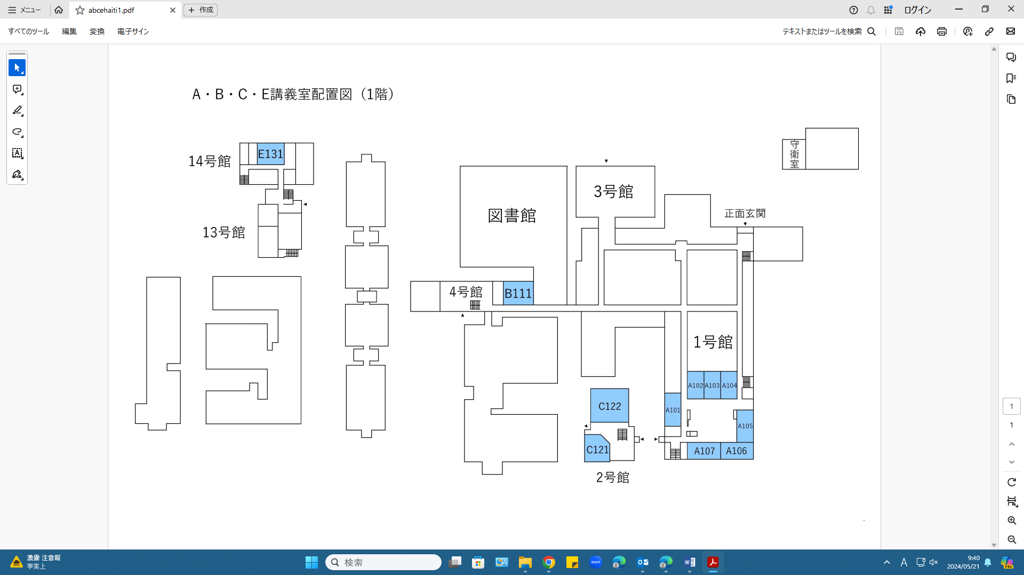

【JR北見駅からの交通アクセス】
バス：三輪・小泉線（小泉行）の乗り場は、ホテル東横INN前です。
北見駅 → 工業大学入口 停留所で降りて、徒歩10分弱です。
タクシー：所要時間約10分、料金約1,000円
駐車場
(許可不要)
国道39号線へ
正門
講堂
喫煙所
コミュニケーションアトリウム
【会場案内図】
北見工業大学 1号館1階 A106講義室
正面玄関を入って突き当り
体育館

